К вопросу №8 План переоборудования
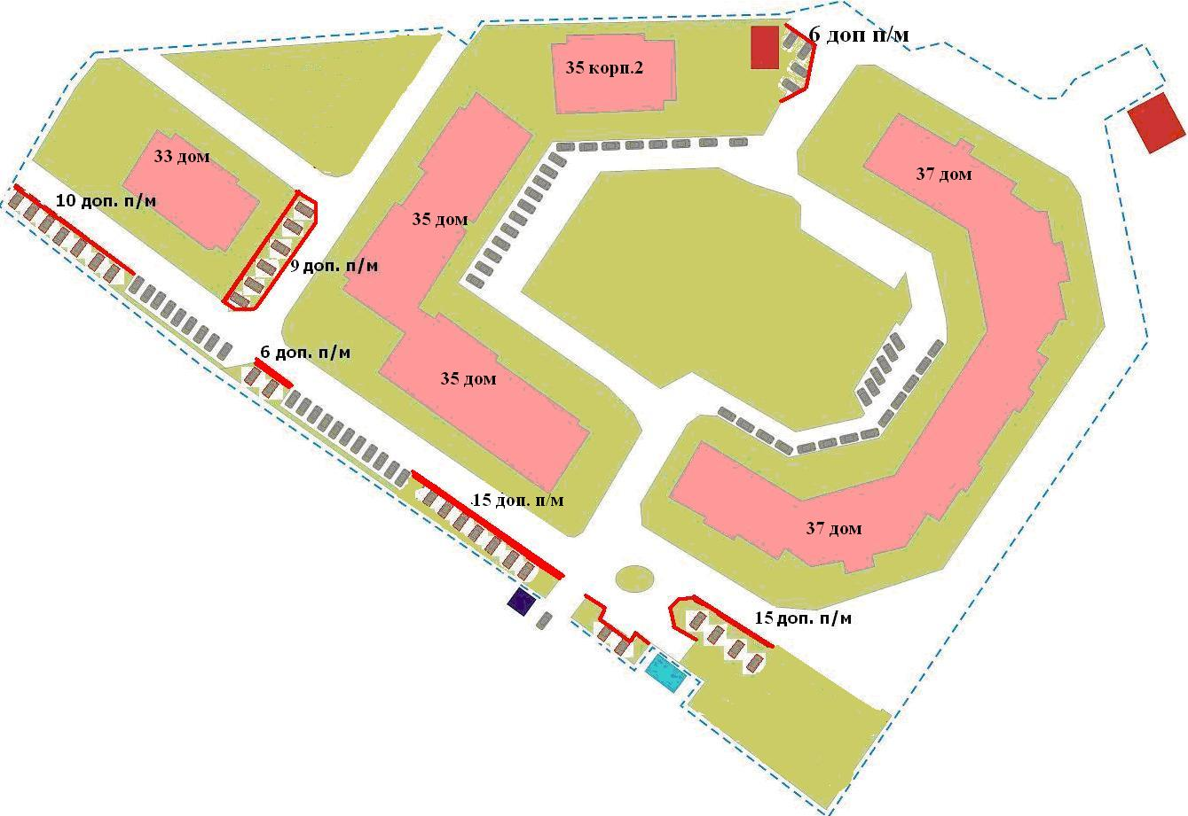
придомовой территории домов 33, 35, 35 корпус 2, 37 по ул.Слепнева, утв.Протоколом Правления № 47/11 от 11.05.2011

ИТОГО
в результате переоборудования
должно быть увеличено
число парковочных мест:
у дома 33 на 19 п/м,
у дома 35 на 21 п/м,
у дома 35 корпус 2 на 6 п/м,
у дома 37 на 15 п/м.

